SLOVENŠČINA

WILLIAM SHAKESPEARE

(REFERAT)

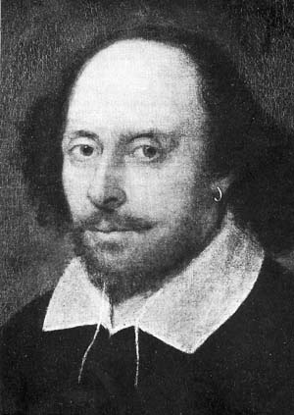

1. ŽIVLJENJE IN DElo WilliamA ShakespearA

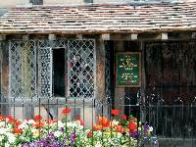William Shakespeare se je rodil 23. aprila 1564 v Stratfordu ob reki Avoni v dokaj premožni družini. Njegovi predniki so bili kmetje in ovčerejci. Njegov oče je bil sprva ugleden in bogat meščan, o katerem poročajo nekateri, da je bil poljedelec, drugi da je bil rokavičar in tretji celo, da je bil mesar. Nekaj časa je bil skrbnik javnega reda in straže, zakladnik, svetovalec in leta 1568 celo vodja tržne uprave. Bil je oče osmih otrok, od katerih so mu trije zgodaj umrli, tako da so mu ostali le štirje sinovi in hčerka Joan. William je bil najstarejši. Obiskoval je domačo šolo. V tej šoli se je naučil latinščine in nekoliko grščine, toda kmalu se je moral seznanjati tudi z vsakdanjimi opravki svojega očeta in mu pomagati pri obrti. Opravki s salom, mesom in kožami nemirnemu mladeniču niso bili pri srcu in življenje si je začel krojiti po svoje. Mlad, star komaj 18 let se je leta 1582 poročil s šestindvajsetletno Ano Hathaway, ki mu je že po šestih mesecih rodila hčer Suzano. Zdi se, da je bila poroka prisiljena in brez privoljenja njenih staršev in pesnika ni posebej osrečila. Leta 1585 mu je rodila še dvojčka, sina Hamneta in hčer Judito.

Leta 1586 je Shakespeare zapustil svojo družino in odšel v London. O tem kaj je sprva počel v Londonu so prav tako nasprotujoča si mnenja. Pravijo, da je v začetku varoval konje gospodi, ki je prihajala k gledališkim predstavam, kmalu je bil v gledališču pomočnik, igralec manjših vlog, nato prirejevalec iger in leta 1592 je postal nevaren tekmec tedanjim dramatikom. Tega leta so v Londonu uprizorili njegovega »Henrika VI«, leta 1593 pa je Shakespeare javno stopil v takratni londonski literarni svet, ko je izdal epsko pesnitev »Venera in Adonis«. Leta 1594 je Shakespeare izdal svojo drugo epsko pesnitev »Lukrecijo«.
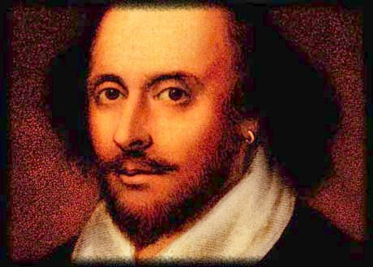Shakespeare je kmalu dobil visoke zaščitnike in prijatelje. Kot opazovalec se je lahko udeleževal zabav in učenih pogovorov in tako dobival vpogled v plemiško življenje. Njegova veljava v gledališču je bila vedno večja, postal je delničar v svoji gledališki skupini in kot pisatelj tragedij in komedij doživljal uspehe pri navdušenem občinstvu. To je bil srečen čas, v katerem je napisal tragedijo »Romeo in Julija«, komedijo »Sen kresne noči«, nato je sledil »Beneški trgovec« in »Julij Cezar« te veseloigre »Mogo hrupa za nič«, »Kakor vam drago« in »Kar hočete«.

V letih prvega velikega literarnega vzpona pa ga je v zasebnem življenju verjetno precej pretresla smrt (1596) enajstletnega sina Hamneta. Nekateri povezujejo Hamnetovo ime celo z nastankom »Hamleta«. Dva meseca po Hamnetovi smrti pa si je oče John gmotno spet opomogel, saj je dobil pravico do grba. Da se je stanje Shakespearov popravilo in da so bili s podelitvijo grba povzdignjeni, je nedvomno pripomogel Shakespeare z zvezami, ki si jih je medtem pridobil v Londonu. Verjetno pa si je z gledališkim poslom zelo opomogel, ker si je lahko kupil hišo v Stradfordu na Novem trgu, kjer je pozneje skušal v miru preživeti zadnja leta svojega življenja. Ko sta brata Burbadge prevzela gledališče »Globe«, ki je postalo najznamenitejše angleško gledališče v elizabetinski dobi, se jima je pridružil kot solastnik.

Nato je prišlo do upora s katerim so hoteli vreči kraljico Elizabeto s prestola, pri katerem je pomagal tudi Shakespeare z uprizoritvijo »Richarda II.«, s prepovedanim prizorom, ko se mora Richard II. odreči prestolu. Predstava naj bi bila začetek uporu, ki pa ni uspel. Na Shakespeara je legla potrtost. Njegovo življenje se je srečalo s smrtjo, svet okoli njega pa se mu je zazdel poln zločinov, zlobe, nezvestobe, izdajalstva in prevar. Iz tega razpoloženja je pesnik napisal svoje največje delo, žaloigro »Hamlet«, ki mu sledijo mračne tragedije »Othello«, »Kralj Lear«, »Macbeth«, »Timon Atenski«, »Koriolan« in druge.

Po naravni smrti kraljice Elizabete je prišel na oblast novi kralj Jakob I., sin Marije Stuart, ki je zarotnike pomilostil. Kralj je dal dovoljenje, da se sme v gledališčih uprizarjati kakršnekoli gledališke igre od tragedij, pa do pastoralov. Shakespearov položaj se je pod novim kraljem dokončno utrdil, tako da je v letih od 1598 do 1609 napisal veliko sonetov. Le-ti sodijo med njegova pomembnejša dela.

Nihče ne ve zakaj je skoraj petdesetletni Shakespeare okrog leta 1612-1613 zapustil London in se preselil v Stradford. Morda se je vsega neveličal, ter je hotel uživati v miru, kar si je zaslužil gmotno in moralno. Tudi slave je imel takrat že dovolj, saj ga je zgodovinar Camden že leta 1605 imenoval med geniji tistega časa. Morda se je dokončno preselil v Stratford šele po 29. juniju 1613. leta, ko je med predstavo «Henrika VIII.« zgorelo gledališče »Globe«. 10. februarja 1616 je bil že na svatbi svoje hčere Judite, petnajst dni po tem pa je že naredil oporoko. Za glavna dediča je določil hčer Suzano in njenega moža zdravnika dr. Johna Halla. Judita je dobila 300 funtov, obdaril pa je tudi sestro in druge sorodnike ter prijatelje. Žena Ana pa je dobila le posteljo in še to ne najboljšo. Celo revežem je zapustil več kot njej. To je kazalo, da se nista razumela, k čemur so pripomogla tudi leta, sej je bila osem let starejša od njega.

Shakespeare po letu 1614 ni več odšel iz Stratforda. Začel je bolehati in umrl 23. aprila 1616, star natačno 52 let. Pokopan je v stratfordski cerkvi.
V nagrobno ploščo, pod katero leži, so vklesani štirje stihi, ki bi jih naj sam napisal in ki se v proznem prevodu glasijo: »Dobri prijatelj, Jezusa na ljubo ne grebi po prahu, ki je tu zaprt. Blagoslovljen mož, ki prizanaša tem kamnom, in preklet bodi vsak, ki bi vznemirjal moje kosti«. V steno na levi pa je v marmor vklesan njegov kip s papirjem in peresom ter v skrbno izklesani gosposki obleki.

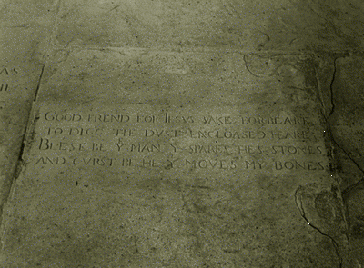

Grob Williama Shakespeara

Ustvarjanje Williama Shakespeara lahko razdelimo na tri glavna obdobja:
- Zgodnje obdobje je trajalo približno od leta 1590 do leta 1601. V tem obdboju je pisal v glavnem komedije in zgodovinske igre, napisal pa je tudi tri zgodnje drame (Tit Andronik, Romeo in Julia, Julij Cezar).
- Osrednje obdobje, ki je trajalo nekako od leta 1601 do 1608, je čas nastanka velikih Shakespearovih tragedij: Hamlet, Kralj Lear, Macbeth in Othello. Nastajale so tudi problemske igre kot so naprimer Kakor vam drago, Troilus in Kresida.
- V zadnjem – poznem obdobju pa je Shakespeare ustvarjal tragikomedije, to so resne igre, ki se srečno končajo (Zimska pravljica, Vihar...).
Vsega skupaj je zapustil 37 dram in 150 sonetov.

2. RENESANSA

Renesansa je obdobje ob koncu srednjega in začetku novega veka, ko se je z razvojem kapitalizma, z nastankom velikih držav in novih velikih odkritij kultura osvobodila religioznih in cerkvenih vezi srednjega veka. Clovek je zdaj središče stvarstva. Priljubljena pesniška oblika je bil sonet.
Renesansa se pojavi najprej v Italiji že sredi 14. stoletja, vrh doseže okoli leta 1500, po letu 1550 pa upada. V ostalih evropskih deželah je nastala pozneje: Francija, Španija, Anglija, Nemčija, samo za kratek čas je bila renesanca tudi na jugoslovanskih tleh - Dubrovniška renesansa. Zametke renesančne književnosti najdemo že v srednjem veku. Smeri v renesansi so lirika, dramatika, epika in novelistika. Renesansa kaže uživanje življenja z zvijačami in prevarami.

3. Elizabetinsko gledališče

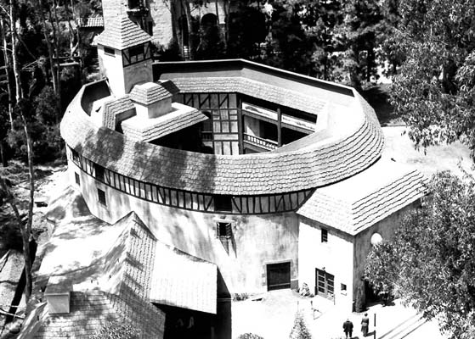Gledališče v katerem so se najprej prikozovala Shakespearova dela je bilo večino okrogle ali osmerokotne oblike, s tremi vrstami balkonskih sedežev, ki so obkrožali tisto, čemur bi danes rekli parter. Tu so gledalci stali. Gledališče ni bilo pokrito s streho, kar je tudi pripomoglo k temu, da je bilo vedno, ko so uprizarjali igre, svetlo. Oder se je raztezal kar v parter, tako da je bilo vse čim bolj približano gledalcu. Na levi in desni strani odra je bilo dvoje vrat, skozi katera so gledalci vstopali. Nad odrom je bil balkon, ki je lahko služil igralcem, da so laže prikazali igro.

LITERATURA:

- Charles in Mary Lamb: Pripovedke iz Shakespeara, Mladinska knjiga 1967
- William Shakespeare: Hamlet, Mladinska knjiga 1977
- William Shakespeare: Kralj Lear, Slovenska matica 1964
- WWW.Shakespeare.palomar.edu
- WWW.Shakespeare-online.com

